## Estudio de la sombra

*Óleo sobre lienzo,*

*Sara Palma, 2012*

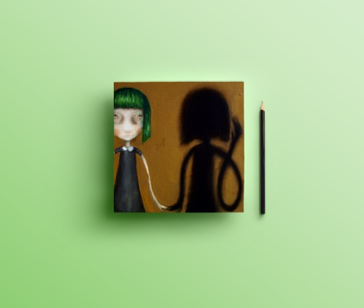 FALTAN 2 CUADROS

Estudio Estudio en óleo sobre la sombra como otro individuo,como realidad paralela o espacio de lo inesperado, realizado en el taller de pintura de la Escola Massana.

En este trabajo se realiza un estudio de la sombra como puerta hacia otros mensajes o realidades. Esta sombra llena de potencial y magnetismo oscuro se convierte en centro de atención, incluso le roba protagonismo al propio objeto . Retratos de lo inquietante, lo oscuro y lo espeluznante.

### Enlaces

http://pritiriti.tumblr.com/post/80669933428/oil-on-canvas-project

<https://www.behance.net/gallery/20326089/Oil-on-Canvas-project>

VINCULAR A LINK CONCEPT SOMBRA